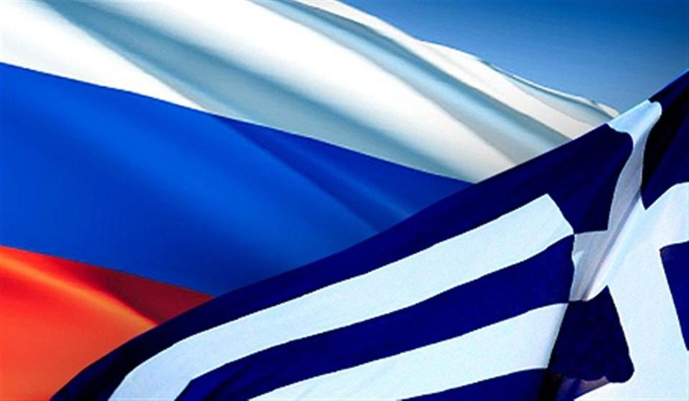

2016 год объявлен годом перекрестного укрепления многосторонних отношений России и Греции. В рамках «года» реализуется обширная программа на территории обеих стран в сфере образования, культуры, экономики, туризма, спорта и религии.

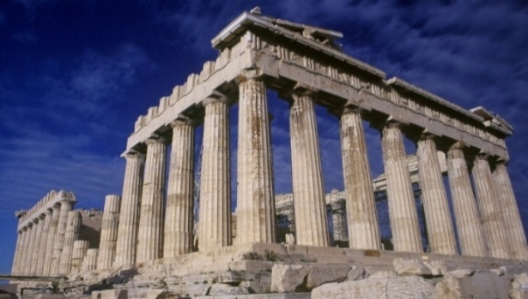
Греция - едва ли не самый давний друг России. Уже более тысячи лет осуществляется политическое, культурное, экономическое взаимодействие. В прочности братской дружбы двух народов, фундаментом которой выступает православная вера, трудно усомниться. Даже несмотря на разрушительный эффект введенных санкций (товарооборот между странами сократился на 40%) Греция и Россия остаются важнейшими стратегическими партнерами. Сегодня под словосочетанием «стратегические партнеры» зачастую подразумевается исключительно политическая и экономическая составляющая союза, однако отношения России и Греции имеют гораздо более глубокие корни и многообещающие перспективы сотрудничества. Масштабные мероприятия 2016 года направлены на всестороннее развитие и укрепление отношений не только двух государств, но и народов.
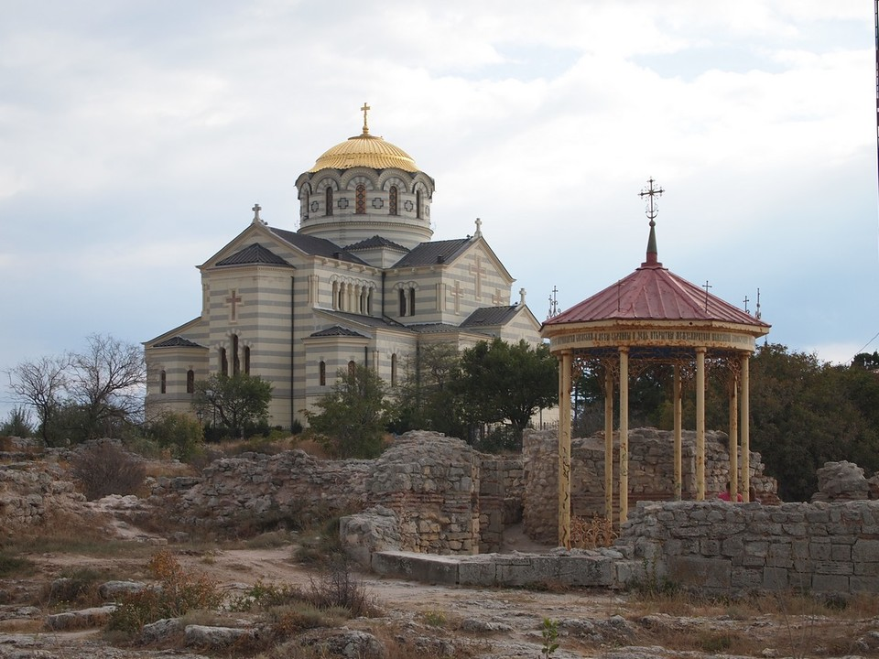
Крестильная часовня и Владимирский собор в Херсонесе.
"Наши народы связывают давние традиции, теплые отношения дружбы и сотрудничества, но еще больше нас объединяет то, что мы на одной стороне в борьбе против фашизма и в целом в критических ситуациях оставались на одной стороне, всегда выступали в защиту человеческих ценностей» (Алексис Ципрас, премьер-министр Греции)
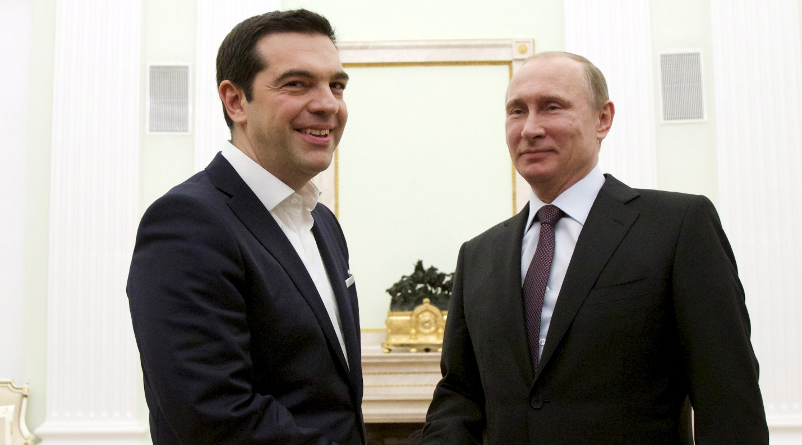
Председатель Греческого фонда культуры Константинос Цукалас отмечает, у России и Греции существует уникальная духовная близость: единоверие, многовековое взаимообогащение культур и та особенность, которую Цукалас назвал широкой русской душой.
Он считает, что сохранилась связь на уровне иррациональных элементов, которые были выброшены из доминирующей европейской нации за последние 150 лет. По мнению Цукаласа, стремление к сохранению самобытности превращает наши страны в объект пристального внимания со стороны сил, «у которых нет Родины, нет Бога и которым абсолютно безразличен человеческий фактор». В этой ситуации, считает Цукалас, наши страны вместе взрастили особые формы «сопротивления» безусловному и безграничному европейскому рационализму.

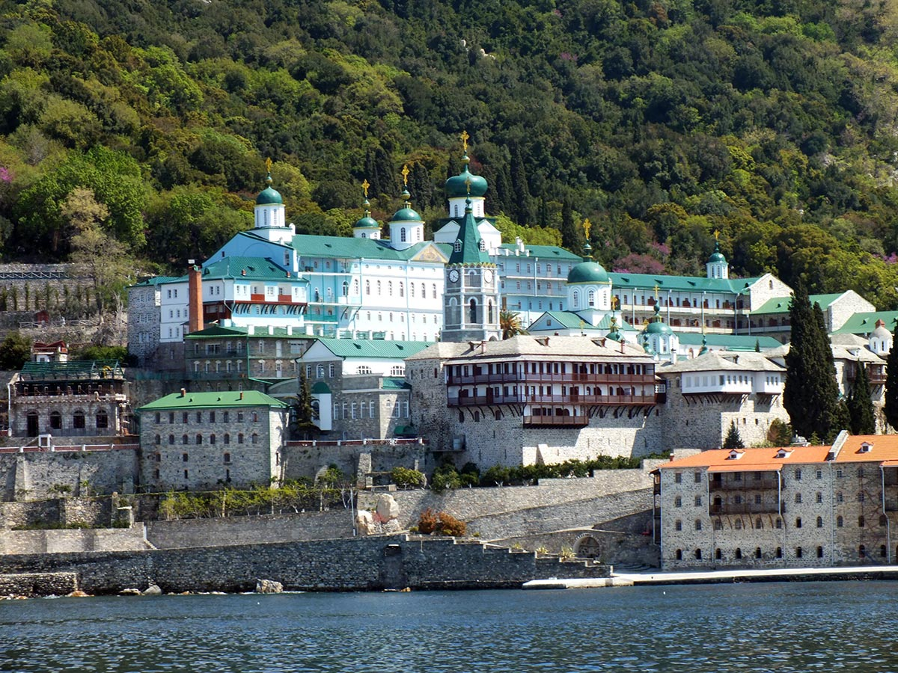
Свято-Пантелеймонов монастырь на Афоне.

Важнейшим событием перекрестного года России и Греции стало празднование 1000-летия присутствия русского монашества на Афоне. В начале января 2016 года Правительство РФ утвердило план масштабного празднования юбилея. При поддержке Министерства культуры, Министерства образования и науки, Русской Православной Церкви, 2016 год ознаменуется сотнями образовательных мероприятий для студентов, духовенства и вольных слушателей в честь памятной даты. В частности, проводятся ряд конференций: «Афонские монашеские традиции», «Афон и славянский мир», «Духовные ценности Афона в Петербург, «1000-летняя традиция русского православного паломничества на Афон» и др.

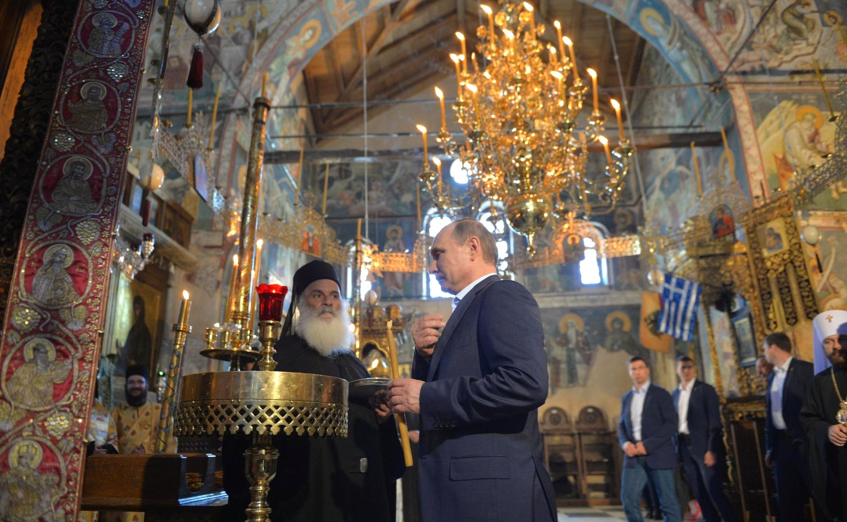

Официально празднование юбилея началось с торжественных богослужений на Афоне 18-20 мая 2016 года, в честь дня памяти преподобных Антония Киево-Печерского, Нила Сорского, Нила Мироточивого и мученика Пахомия Русина Афонского – русских подвижников, прошедших свой особый духовный путь и положивших начало многовековой традиции монашества в России. Еще одним знаковым событием для православного мира является передача некоторых афонских святынь Русской Православной Церкви.

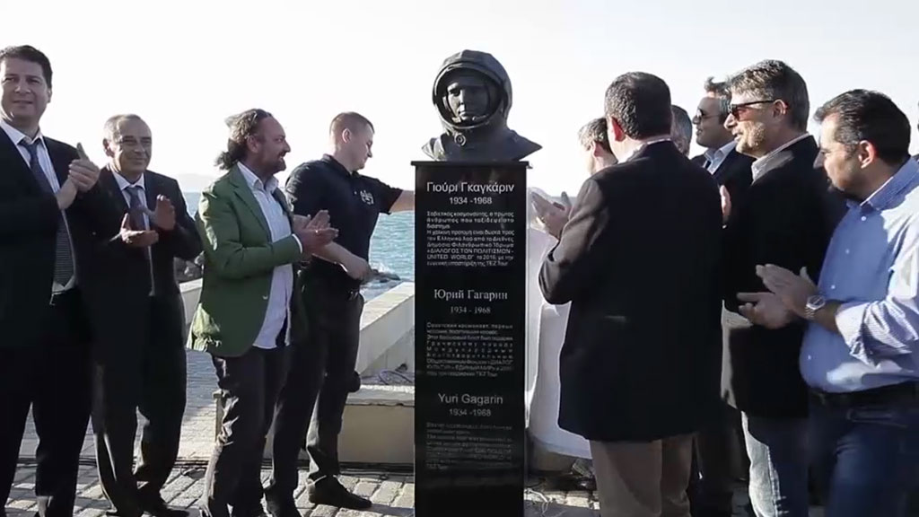

Бюст первого космонавта Земли Юрия Гагарина установили в городе Ираклион на Крите в перекрестный год России и Греции. Событие приурочено и к 55-летию полета Гагарина в космос. В церемонии открытия памятника участвовали российские космонавты Олег Скрипочка и Алексей Овчинин, представители органов местного самоуправления и других органов власти.

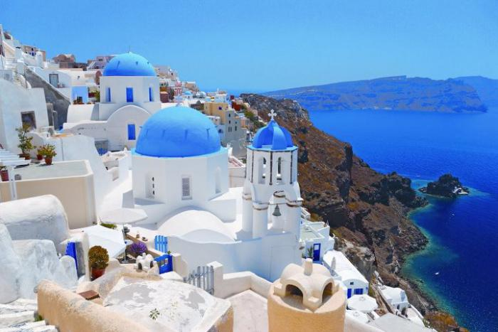

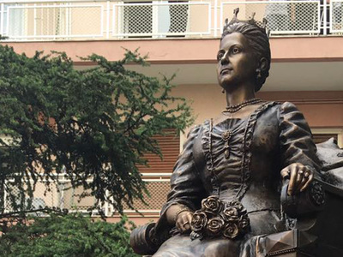

10 сентября 2016г. в Греции открыт памятник великой русской княгине, королеве эллинов Ольге. В Салониках прошла торжественная церемония его открытия. Княгиня Ольга открывала госпитали, больницы, приюты, а также сама лечила раненых во времена Первой мировой войны. Ольга Константиновна Романова стала королевой Греции в 1867 году, выйдя замуж за греческого короля Георга I. Она известна своей благотворительной деятельностью в России и Греции. Королева внесла большой вклад в строительство собора Святого Константина в Афинах. Монумент выполнен из гранита. Над ним работали скульптор Андрей Коробцов и архитектор Константин Фомин. Памятник установлен в рамках года культур Россия-Греция, в честь165-летия со Дня рождения великой русской княгини. Создание памятника стало возможным благодаря работе Министерства культуры РФ совместно с Российским военно-историческим обществом, Благотворительным фондом Ивана Саввиди и Федеральной национально-культурной автономией греков России.

8 октября 2016г. на острове Порос состоялось открытие памятной доски в честь установления официальных отношений между Россией и Грецией в 1828 году. Мраморная памятная доска была установлена на здании резиденции первого правителя независимой Греции Иоанна Каподистрии. Как заявил мэр острова, «Сегодняшним мероприятием мы отмечаем установление российско-греческих отношений 188 лет назад, 17 сентября 1828 года, на острове Порос, когда были вручены верительные грамоты первым послом России Марком Булгари правителю Греции Иоанну Каподистрии, который до этого исполнял обязанности главы министерства иностранных дел Российской империи». «Порос является отправной точкой российско-греческих отношений, и памятная доска, которую мы сегодня открыли, будет напоминать об этом факте. Положительные чувства, которые испытывают жители Пороса по отношению к России, сохраняются и в наши дни.»,- отметил мэра города.

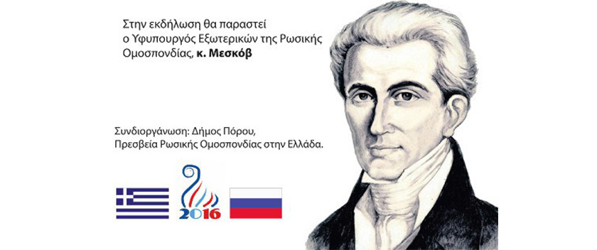

Иоанникий Лихуд (1633 -1717 г.) и Софроний Лихуд (1652 -1730 г.) — греческие монахи-просветители, создатели славяно-греко-латинской академии — первого высшего учебного заведения в России.
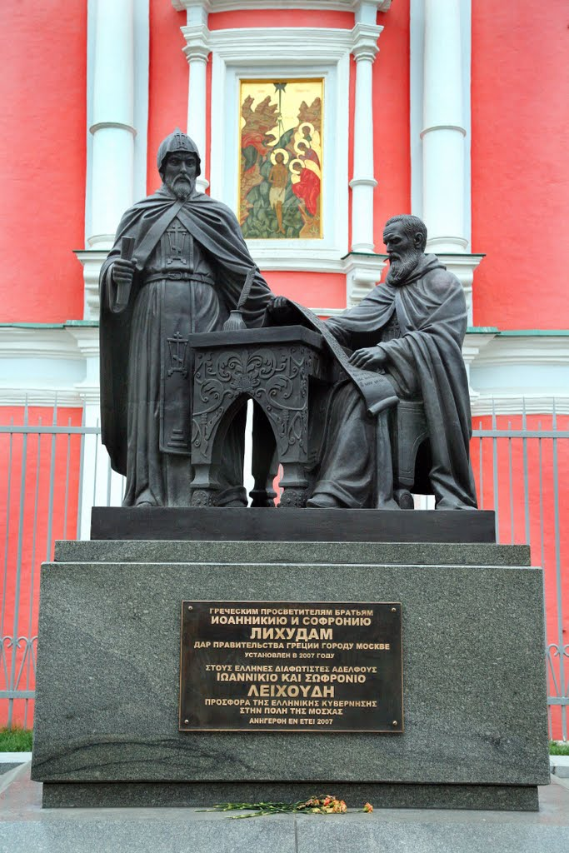
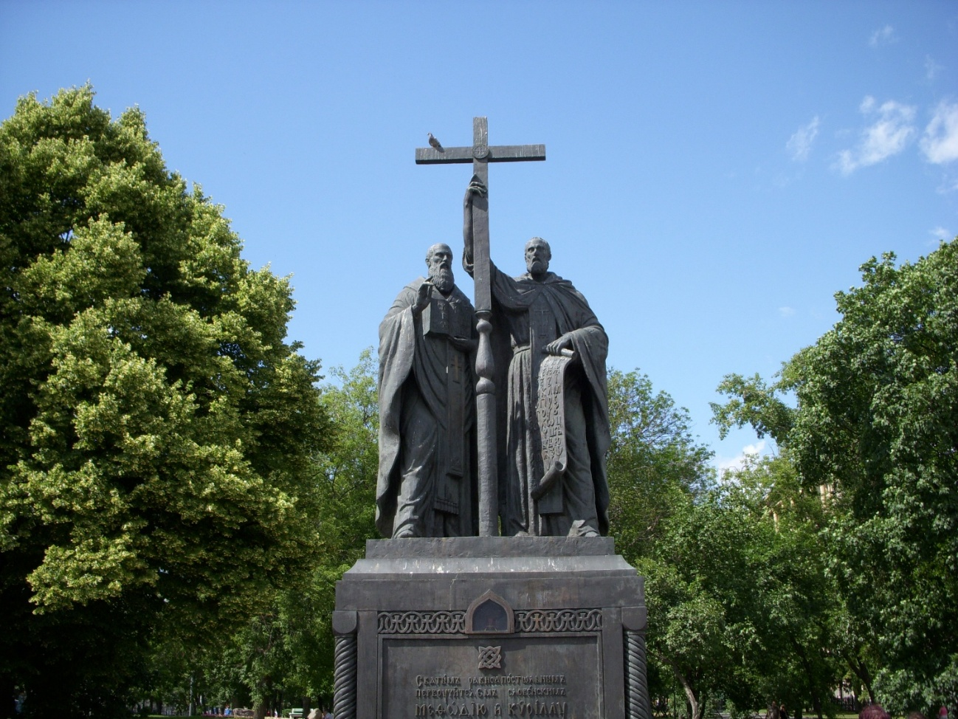
Памятник Кириллу и Мефодию в Москве
Кирилл и Мефодий, славянские просветители, создатели славянской
азбуки, проповедники христианства, первые переводчики богослужебных книг с греческого на славянский язык.

КИРИЛЛИЦА

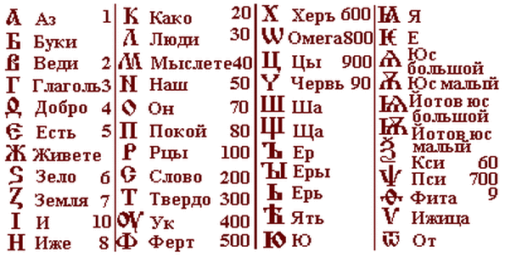

Адмирал-дипломат.

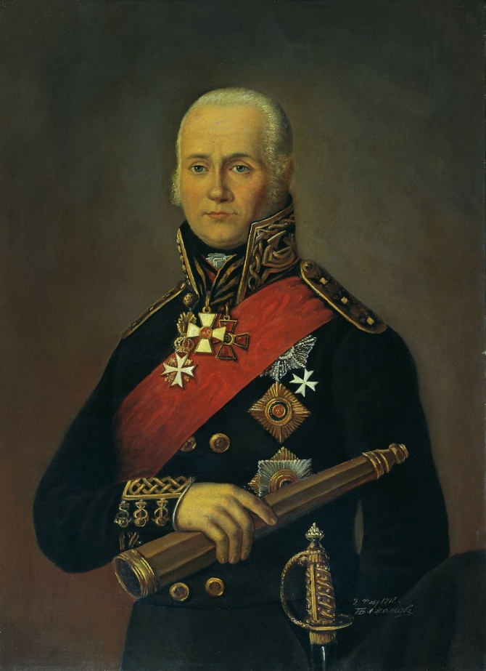
Адмирал Фёдор Фёдорович Ушаков сыграл важную роль в становлении русского флота, его не зря сравнивают с Суворовым. Из 43 морских сражений Ушаков не проиграл ни одного. Он действовал смело и решительно, под его командованием флот добился блестящих побед у Тендры, при Калиакрии, у острова Корфу…
Ф.Ф.Ушаков родился в1745 г. в небогатой дворянской семье, в 1766 году окончил Морской кадетский корпус. Участвовал в русско-турецких войнах 1768-1774 и 1787-1791 годов. В 1789 году произведён в контр-адмиралы. Командуя с 1790 года Черноморским флотом, одержал победы в Керченском сражении, у о. Тендра, у мыса Калиакрия. С 1793 года — вице-адмирал. Во время Средиземноморского похода 1798-1800 годов проявил себя как крупный флотоводец, искусный политик и дипломат. Показал образцы организации взаимодействия армии и флота при овладении Ионическими островами и при освобождении от французов Италии.

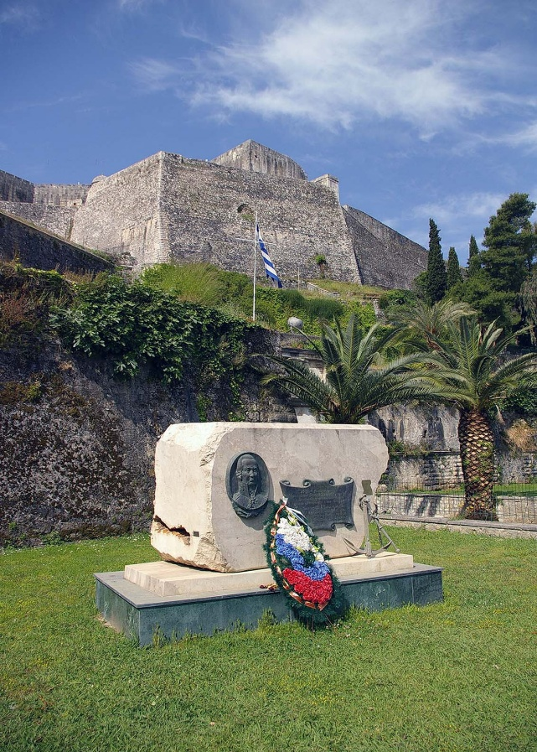 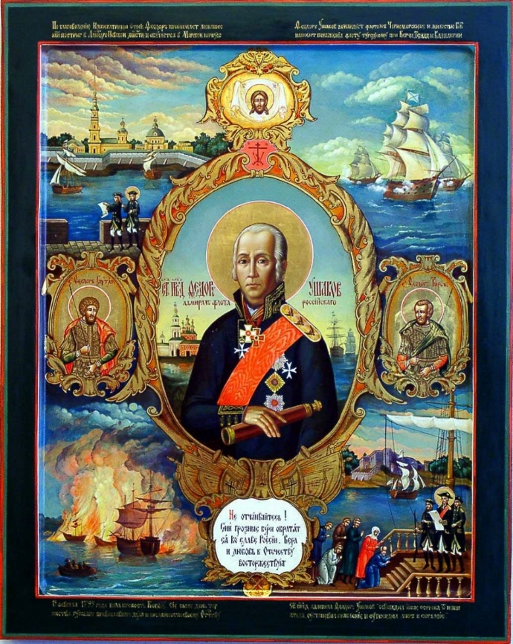Памятник Ф.Ф.Ушакову на о. Керкира (Корфу) Икона Св. Праведного воина Фёдора (Ушакова)
Как оказалось, Ф.Ф.Ушаков не только выдающийся флотоводец, но также талантливый политик и хороший администратор. После капитуляции французского гарнизона на Корфу адмиралу Ф.Ф.Ушакову пришлось активно заниматься несвойственной ему деятельностью – обустраивать жизнь на освобождённых греческих островах. Первым делом Ушаков выпустил манифест, который гарантировал жителям всех сословий свободу вероисповедания, права собственности и личности. Затем он сформировал из местных жителей охранный полк. По его предложению на всех Ионических островах провели выборы делегатов, которые прибыли на Корфу и составили ядро «сената», который и начал выработку проекта государственного устройства островов формально под русско-турецким, а фактически русским владычеством. В конце мая 1799 года Ушаков утвердил «План о учреждении правления на освобождённых от французов бывших венецианских островах и о установлении в оных порядка». Так возникла Республика Семи Островов, объединившая острова Корфу (Керкира), Паксос, Лефкас, Кефалиния, Итака, Закинф и Китира. Правительство республики в 1803 году возглавил Иоанн Каподистрия – будущий министр иностранных дел России (1816—1822 гг.), а в дальнейшем – глава получившей независимой Греции.Республика Семи Островов де-факто стала первым независимым государством на территории современной Греции, причем государство с демократической формой управление было создано русским адмиралом, являвшимся к тому же убеждённым монархистом…
В 2001 году Ушаков был канонизирован Русской православной церковью как святой Саранской епархии, а в 2004-м Архиерейский собор причислил его к общецерковным святым – как праведного воина Феодора (Ушакова) Санаксарского.

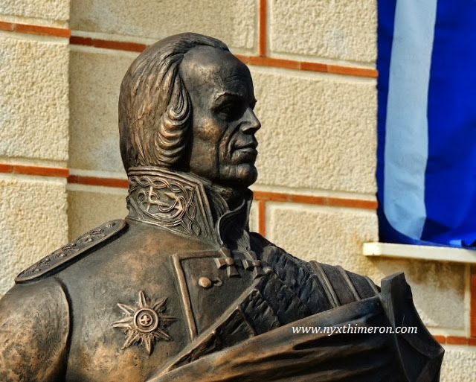

Памятник Ф.Ф.Ушакову на о. Закинф (Греция).

При открытии в 2016 г. бронзового бюста с изображением Ф.Ф.Ушакова, О.Костин отметил, для России очень важно то, что памятник на о.Закинф установлен по инициативе Греческой Церкви при поддержке мэрии острова. Это свидетельствует о том, что греческий народ сердцем принял святого адмирала Ушакова и глубоко чтит роль России и русского флота в освобождении островов и создании первого независимого греческого государства — Республики Семи Ионических Островов (в 1800-1807 годах).

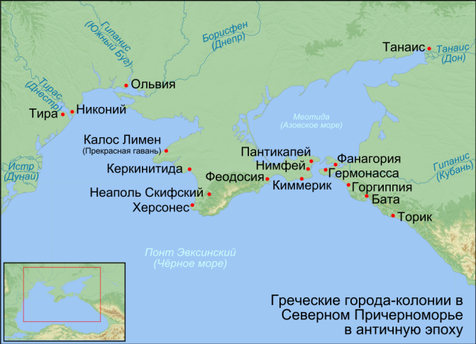

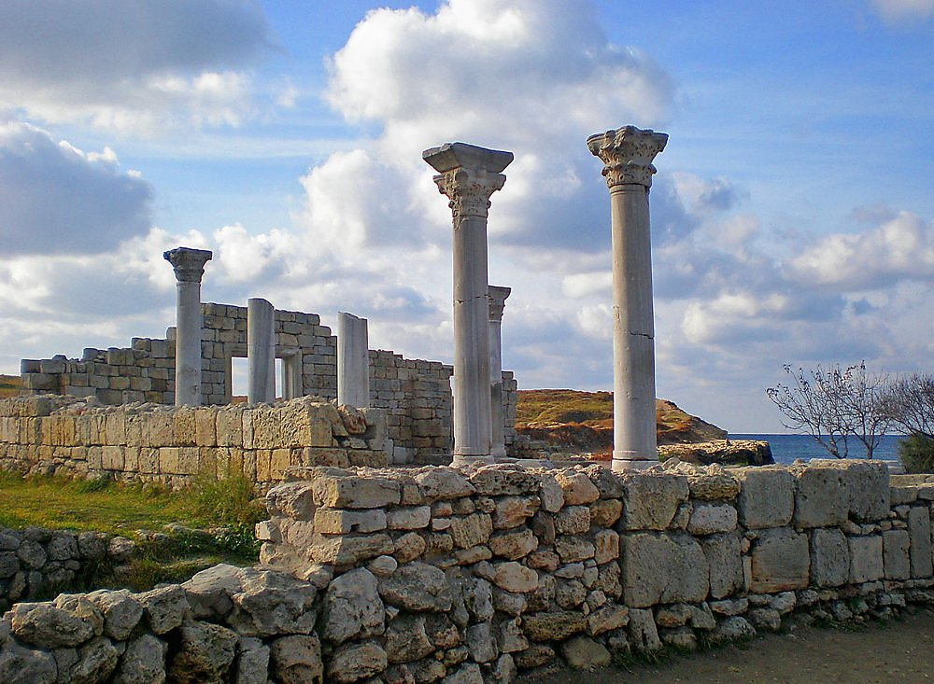
В 1827 году, спустя почти полвека после основания г. Севастополя, на месте Херсонеса начались раскопки. В 1996 г. решением ЮНЕСКО Херсонес занесен в сто самых выдающихся памятников мировой культуры.
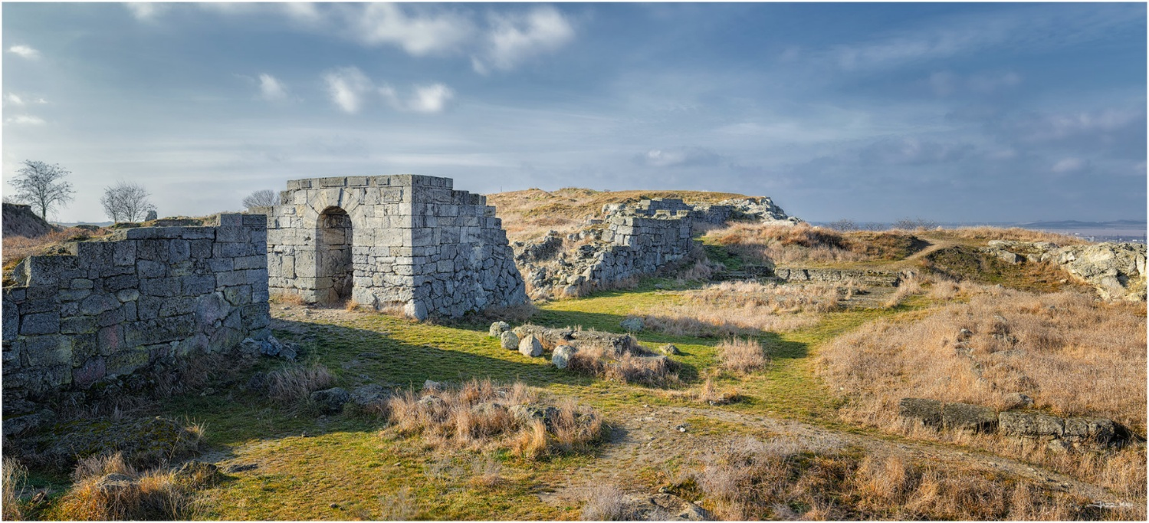
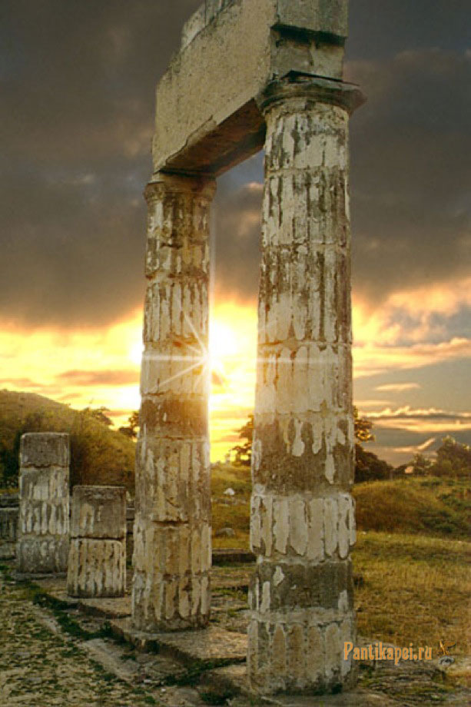Пантикапей (Керчь) - это столица Боспорского государства, существовавшего в античную эпоху на берегах нынешнего Керченского и Таманского полуостровов. Название Пантикапей, возможно, имеет иранские или фракийские корни и означает в переводе "рыбный путь". Именно по этому пути из Крыма в Грецию и города Малой Азии возили зерно и вино в прекрасных лаковых амфорах, а в дубовых бочках, выложенных морскими водорослями – свежую рыбу. Кстати, говорят, что рыбу удавалось сохранить живой на всем протяжении долгого пути в корабельных трюмах – вот такие высокие технологии практиковали до нашей эры жители Боспорского царства. Древние греки считали, что Пантикапей находится как раз на границе Европы и Азии.

